Het Britse Rijk in 1921, aangeduid in rood.

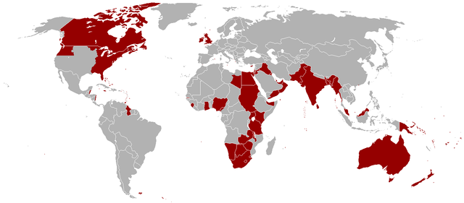

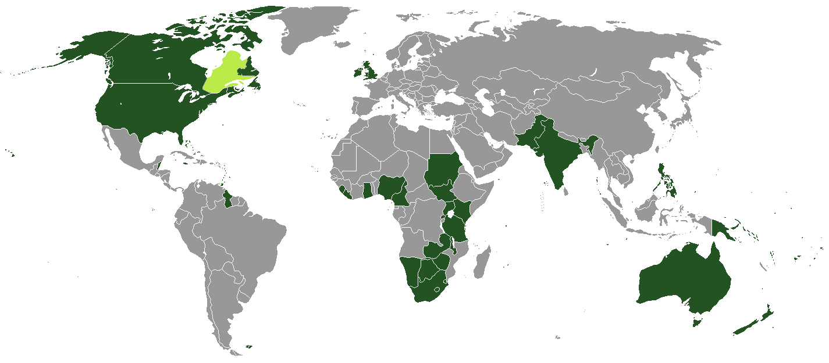Landen waar Engels een officiële taal is in 2006, aangeduid in groen.